
25 августа 2022
www.nalog.gov.ru
Пресс-релиз

Федеральная налоговая служба
Управление Федеральной налоговой службы
по Ханты-Мансийскому автономному округу – Югре

Налоговая служба Югры приглашает получить электронную подпись в Удостоверяющем центре ФНС России уже сейчас

В соответствии с Федеральным законом от 06.04.2011 № 63-ФЗ «Об электронной подписи» с 01.01.2022 обязанность по выпуску квалифицированных сертификатов ключей проверки электронной подписи (КПЭП) для юридических лиц, индивидуальных предпринимателей и нотариусов возложена на Федеральную налоговую службу.
В связи с тем, что около 30 % всех КПЭП, использующихся юридическими лицами и индивидуальными предпринимателями Ханты-Мансийского автономного округа – Югры, были выданы коммерческими удостоверяющими центрами в 4 квартале 2021 года, налоговая служба Югры предлагает заранее, не дожидаясь окончания срока действия используемого КПЭП, посетить Инспекцию и получить КПЭП. Это позволит избежать риска несвоевременного получения ключа электронной подписи в период сдачи отчетности, исключить возможное создание очередей в налоговых инспекциях, таким образом, создаст комфортные условия для налогоплательщиков округа.
Для формирования заявления на изготовление КПЭП рекомендуем воспользоваться интернет-сервисами ФНС России группы «Личные кабинеты», а также предварительно забронировать время для получения КПЭП посредством сервиса ФНС России «Онлайн-запись на прием в инспекцию». Предварительная запись для получения КПЭП не обязательна. КПЭП выдается в налоговых органах бесплатно с соблюдением регламентного времени на оказание услуги - 15 мин.
За получением КПЭП можно обратиться в любую точку выдачи в территориальных подразделениях ФНС России или к Доверенным лицам Удостоверяющего центра ФНС России (ПАО «Сбербанк России», АО «Аналитический цент», ПАО «Банк ВТБ»).
Для получения КПЭП необходим личный визит в точку выдачи лица, имеющего право действовать без доверенности от имени организации, с собой необходимо иметь:
- Основной документ, удостоверяющий личность (паспорт).
- Сведения о страховом номере индивидуального лицевого счета (СНИЛС).
- Сведения об идентификационном номере налогоплательщика (ИНН).
- Сертифицированный носитель (USB токен) для записи на него ключей электронной подписи.
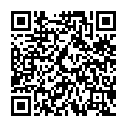
Для удобства налогоплательщиков в административных зданиях налоговых инспекций в г. Сургуте, г. Мегионе, г. Ханты-Мансийске, г. Нижневартовске, г. Нефтеюганске и г. Лангепасе установлены вендинговые аппараты по реализации сертифицированных носителей для записи КПЭП.
В результате заявитель получает КПЭП со сроком действия 15 месяцев, который можно использовать на всех электронных площадках и сервисах, в том числе при взаимодействии с ФНС России. Подробнее об установке и использовании КПЭП Вы можете узнать здесь.

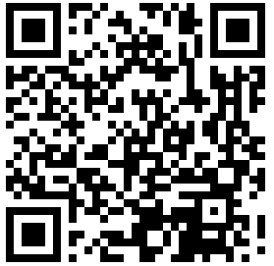
Перечень точек выдачи КПЭП ФНС России и Доверенных лиц, а также более подробную информацию о получении КПЭП Вы можете узнать, наведя камеру смартфона на QR-код, или на сайте www.nalog.gov.ru.

